WIM2 – TM3
SIRI Romaric

Le but du TP est l’initiation à lavarel, dans un premier temps l’installation et ensuite la découverte de quelque fonctionnalités.

a)
------- .env ----
DB_CONNECTION=mysql
DB_HOST=127.0.0.1
DB_PORT=3306
DB_DATABASE=wim2rs-laravel
DB_USERNAME=root
DB_PASSWORD=

b) Redirections Grâce aux lignes dans .htacess
# Handle Front Controller...
RewriteCond %{REQUEST_FILENAME} !-d
RewriteCond %{REQUEST_FILENAME} !-f
RewriteRule ^ index.php [L]

c) homecontroller (/home) correspond à la vue qui correspond à la racine de notre site

Routes
— routes/web.php —

Route::get('contact', function () {
return 'Contactez-nous';
});
Route::get('a-propos', function () {
return 'A propos';
});

Route::get('/salut/{name}', function ($name) {
return "Salut $name";
});

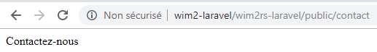
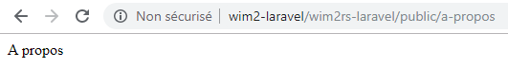
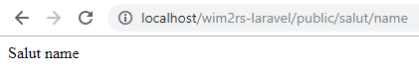

routes blade
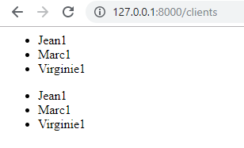
— index.blade.php —
<ul>
<?php foreach ($clients as $client): ?>
<li><?= $client ?></li>
<?php endforeach; ?>
</ul>

<ul>
@foreach ($clients as $client)
<li>{{ $client }}</li>
@endforeach
</ul>
On obtient le même résultat avec la version php et la version blade

Controlleur
1) php artisan nous donne toutes les commandes de artisan
2) php artisan help make:controlleer donne toutes les options que peut prendre la commande php artisan make:controller et sert à créer un nouveau controlleur.

Tout le TP marche et a été contrôlé par le professeur

